ФГБОУ ВО “Чувашский государственный университет им. И. Н. Ульянова” Факультет: ИВТ

Кафедра: Вычислительной техники

Предмет: Теория цифровых сигналов

Лабораторная работа №3

**Быстрое преобразование Фурье**

Вариант 6

Выполнил: студент группы ИВТ-41-20

Галкин Дмитрий

Проверила: Аркадьевна А.А.

Чебоксары 2023 г.

**Задание:**

Алгоритм 320-точечного БПФ на основе алгоритма Кули-Тьюки (320=64*5). 64-точечная БПФ вычислять с прореживанием по времени, 5-точечное – по определению.

**Теоретическое выполнение:**

|  |  |  |
| --- | --- | --- |
| № | Пункт задания | Количество операций |
| 1 |  |  |
| 2 | 1) Отображение входной последовательности в двумерную таблицу   |  | | --- | | n | | 0 | | 1 | | 2 | | 3 | | 4 | | 5 | | 6 | | … | | 319 |  |  |  |  |  |  |  |  |  |  |  | | --- | --- | --- | --- | --- | --- | --- | --- | --- | --- | |  |  |  |  | | | | | |  | |  |  | 0 | 1 | 2 | 3 | 4 | 5 | … | 63 | |  | 0 | 0 | 6 | 11 | 16 | 21 | 26 | … | 315 | |  | 1 | 1 | 7 | 12 | 17 | 22 | 27 | … | 316 | |  | 2 | 2 | 8 | 13 | 18 | 23 | 28 | … | 317 | |  | 3 | 3 | 9 | 14 | 19 | 24 | 29 | … | 318 | |  | 4 | 4 | 10 | 15 | 20 | 25 | 30 | … | 319 |   2) Вычисление *N1* ДПФ длиной *N2* точек (внутренняя сумма);  3) *N* умножений на так называемый поворачивающий множитель ;   |  |  |  |  |  |  |  |  |  |  | | --- | --- | --- | --- | --- | --- | --- | --- | --- | --- | |  |  |  |  |  |  |  |  |  |  | |  |  | 0 | 1 | 2 | 3 | 4 | 5 | … | 63 | |  | 0 |  |  |  |  |  |  |  |  | |  | 1 |  |  |  |  |  |  |  |  | |  | 2 |  |  |  |  |  |  |  |  | |  | 3 |  |  |  |  |  |  |  |  | |  | 4 |  |  |  |  |  |  |  |  |   4) вычисление *N2* длиной *N2* точек (внешняя сумма);  5) отображение таблицы в выходную последовательность в соответствии с (2)   |  |  |  |  |  |  |  |  |  |  | | --- | --- | --- | --- | --- | --- | --- | --- | --- | --- | |  |  |  |  |  |  |  |  |  |  | |  |  | 0 | 1 | 2 | 3 | 4 | 5 | … | 63 | |  | 0 | 0 | 1 | 2 | 3 | 4 | 5 | … | 63 | |  | 1 | 64 | 65 | 66 | 67 | 68 | 69 | … | 127 | |  | 2 | 128 | 129 | 130 | 131 | 132 | 133 | … | 191 | |  | 3 | 192 | 193 | 194 | 195 | 196 | 197 | … | 255 | |  | 4 | 256 | 257 | 258 | 259 | 260 | 261 | … | 319 |  |  | | --- | | n | | 0 | | 1 | | 2 | | 3 | | 4 | | 5 | | 6 | | … | | 319 | | Комплексных операций нет  *N1*A(N2)*  *N1*M(N2)*  *N* умножений  *N2*A(N1)*  *N2*M(N1)*  Комплексных нет |
| 3 |  | A(64)=64*=384  M(64)=64/2*=192 |
| 4 |  |  |
| 5 | Сравнение КТ c алгоритмом по определению |  |

**Решение в Matlab:**

clear;

global aa;

global mm;

aa = 0;

mm = 0;

N1 = 64;

N2 = 5;

N = N1 * N2;

Y = zeros(N1, N2);

n = 0:N - 1;

X = sin(2 * pi * 2 / 56 * n);

figure(1);

plot(n,X);

title('Исходный сигнал');

for i = 1 : N1

for j = 1 : N2

Y(i, j) = X((i - 1) * N2 + j);

end

end

for j = 1 : N2

x = Y(: , j);

disp(x);

xx = fft64(x);

Y(: , j) = xx;

end

for i = 1 : N1

for j = 1 : N2

Y(i, j) = Y(i, j) * exp(-1i * 2 * pi * (i - 1) * (j - 1) / N);

mm = mm + 1;

end

end

for i= 1 : N1

Y(i, :) = opred(Y(i, :), N2);

end

Z = zeros(1, N);

for i = 1 : N2

for j = 1 : N1

Z((i - 1) * N1 + j) = Y(j, i);

end

end

figure(2);

plot(0:N-1,abs(Z));

title('Собственная реализация БПФ');

figure(3);

plot(0:N-1, abs(fft(X)));

title('готовая БПФ);

disp('M =');

disp(mm);

disp('A =');

disp(aa);

figure(4);

Y1 = idt(Z);

Y = real(Y1);

plot(n, X, n,Y);

title('Обратное преобразование');

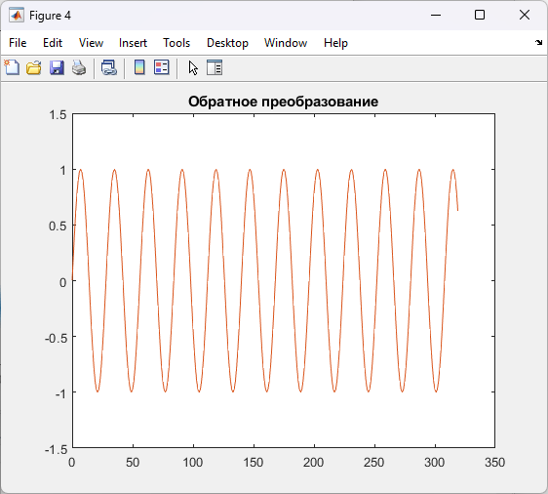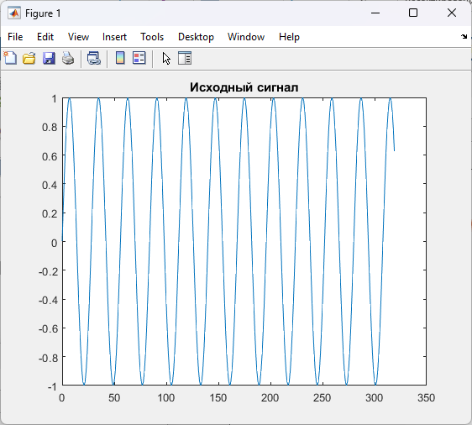

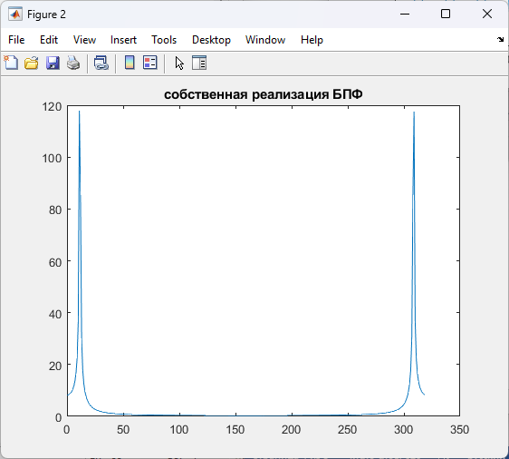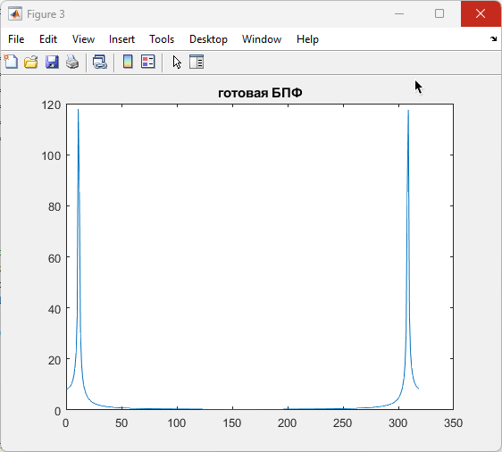

|  |  |  |  |
| --- | --- | --- | --- |
| **Название алгоритма** | **требования к N** | **количество операций** | **Выигрыш по сравнению с определением** |
| **По определению** | не имеет ограничений на N |  |  |
| **С прореживанием** | требует, чтобы N было степенью двойки |  |  |
| **Кули-Тьюки** | требует, чтобы N было степенью двойки или произведением небольших простых чисел. |  | Выигрыш если N1 и Т2 по определению |

M =

13920

A =

20480

**Вывод:** изучил основные операций цифровой обработки сигналов, базирующихся на теории линейных дискретных систем и ознакомился с функциями пакета Signal Processing Toolbox.